Scaloppine al Limone
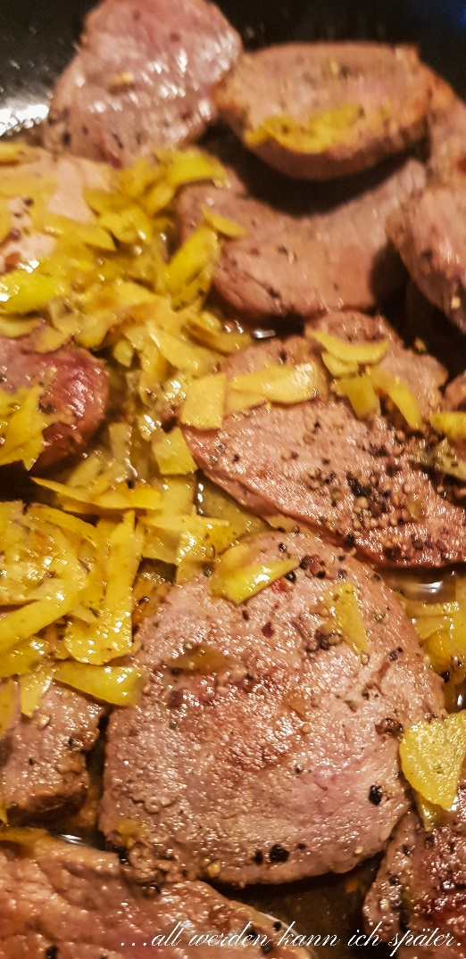
Zitronen geben Speisen einen frischen Geschmack. Das Kalbfleisch beziehe ich vom Bauernhof meiner Cousine.

Zutaten
für 4 Personen

12 Kalbsplätzli, je etwa 50 g
Zitronenöl
Salz
Zitronenpfeffer
Zwiebel
3 Bio­Zitronen
1 dl Weisswein
1 dl Gemüsebouillon
2 Becher Crème fraîche
Eingesalzene Kapern

Zubereitung
Zitronenzeste mit einem scharfen Messer dünn abschneiden, in Streifen schneiden. Zwiebel fein hacken. Beides kurz in Zitronenöl andünsten. Mit Weisswein ablöschen. Bouillon beigeben, einkochen lassen.
Plätzli etwas flachklopfen und würzen. Kurz heiss anbraten und in den vorgewärmten Ofen geben.
Crème fraîche zur Sauce geben, kurz aufkochen und Plätzli mit dem entstandenen Fleischsaft beigeben. Auf den Tellern anrichten und Kapern darüber streuen.
